文件名称：HOLLiAS-C.IEC.SGD.10.编译概要设计说明书
文件编号：A09-B13-000195
项目名称：石化版DCS-IEC组态软件开发
项目编号：A0903A-4
物料编码：
版 本 号：A
文件密级：机密
文件状态：CFC
受控标识：受控

拟制： | 马圣 2009年 7月 10日
审核： | 刘金龙 年 月 日
会签：
批准： | 刘小树 年 月 日
文件发放范围：

修订页

序号 | 版本号 | 修订内容简述 | 拟制/日期 | 审核 | 批准
 | A | 新创建 | 马圣/2009.07.10 | 刘金龙 | 刘小树

目 录
1 引言 1
1.1 目的 1
1.2 文档概述 1
1.3 引用文档 1
1.4 术语与缩略语 2
2 模块结构设计 2
2.1 组态软件总体模块划分 2
2.2 编译部分模块划分 3
2.3 模块交互设计 7
2.4 文件格式及数据结构说明 10
2.4.1 IEC_POU二进制代码文件结构说明 10
2.4.2 .AT文件、.tmp文件及.iec结构说明 10
2.4.3 重要数据结构说明 11
2.5 总体流程 14
2.5.1 编译类型判断 14
2.5.2 总体流程 14
2.6 外部接口 24
2.6.1 编译 24
2.6.2 在线修改硬件配置信息 25
2.6.3 函数索引信息 25
2.6.4 提供下装类型 25
2.6.5 外部库函数指针 26
3 模块各部分设计 26
3.1 配置初始化 26
3.1.1 功能描述 26
3.1.2 处理流程 28
3.2 组态逻辑代码生成1 29
3.2.1 函数表生成 29
3.2.2 辅助POU生成 30
3.2.3 变量初始化函数生成 32
3.2.4 GetSegmentAddress()函数生成 36
3.2.5 GetSegmentOriginalLength()函数生成 37
3.2.6 GetSegmentUsedLength()函数生成 39
3.2.7 GetIdentity()函数生成 41
3.2.8 GetPOUNum()函数生成 43
3.3 任务处理 44
3.3.1 任务描述信息生成 44
3.3.2 任务函数二进制代码生成 46
3.4 组态逻辑代码生成2 49
3.4.1 IEC_POU二进制代码处理及函数整合 49
3.4.2 CodeInit1()函数生成 51
3.4.3 CodeInit2()函数生成 55
3.4.4 生成外部库函数名及索引 57
3.5 工程信息处理 58
3.5.1 硬件配置信息获得 58
3.5.2 网络变量信息获得 59
3.6 文件生成 60
3.6.1 .iec文件生成 60
3.6.2 .tmp文件生成 62
3.6.3 .AT文件生成 64
3.7 在线修改硬件配置信息 66
3.7.1 功能描述 66
3.7.2 处理流程 66
4 代码文件结构 67
5 异常处理设计 67
5.1 变量初始化不合法 68
5.1.1 异常说明 68
5.1.2 处理方式 68
5.2 读取.iec文件失败 70
5.2.1 异常说明 70
5.2.2 处理方式 70
5.3 读取.tmp文件失败 71
5.3.1 异常说明 71
5.3.2 处理方式 71
6 附录 73
6.1 需求对照表 73

引言

目的
本文档在《HOLLiAS-C.IEC.SDD.21.AT文件结构说明书》、《HOLLiAS-C.IEC.SDD.22.tmp文件结构说明书》、《HOLLiAS-C.IEC.SDD.27.iec文件结构说明书》的基础上，对石化版DCS-IEC组态软件编译模块进行概要设计。
本文档是进一步进行石化版DCS-IEC组态软件编译模块详细设计和测试的依据。
本文档的预期读者是相关的开发设计人员、测试人员。

文档概述
石化版DCS-IEC组态软件编译模块是石化版DCS-IEC组态软件开发项目的编译部分。在整个软件中的位置如下：
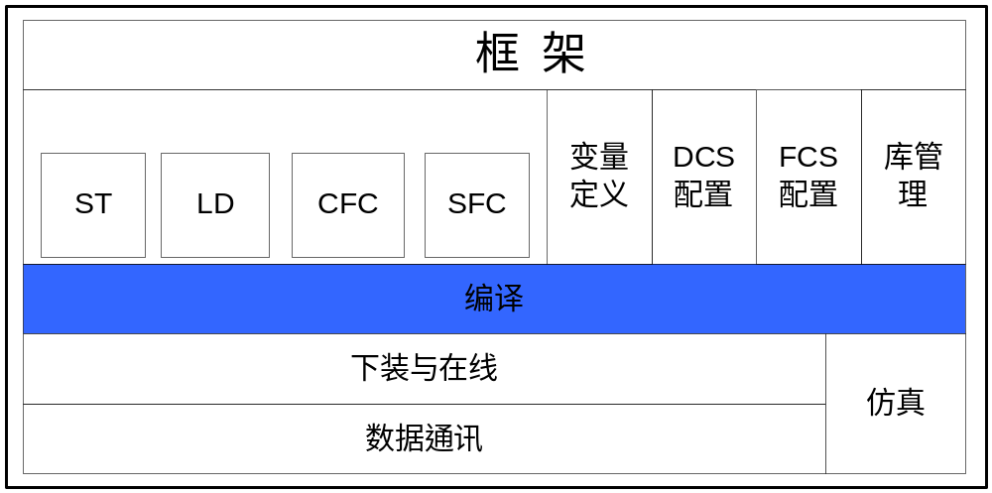
图 1-1编译部分在系统中的位置

引用文档
- 《HOLLiAS-C.IEC.SDD.21.AT文件结构说明书》马圣
- 《HOLLiAS-C.IEC.SDD.22.tmp文件结构说明书》马圣
- 《HOLLiAS-C.IEC.SDD.27.iec文件结构说明书》马圣
- 《HOLLiAS-C.IEC.SDD.24.Hcc目标文件结构说明书》刘立忠
- 《HOLLiAS-C.IEC.SGD.04.变量定义概要设计说明书》陈浩
- 《HOLLiAS-C.IEC.SGD.02.DP组态概要设计说明书》李宗杰

术语与缩略语
POU：(Program organization unit)程序组织单元. 可以是功能、功能块或程序。（注：此术语可以指类型或实例。)
任务：为周期执行或触发执行一组相关的程序组织单元而提供的执行控制元素。
.AT文件：工程数据与逻辑信息文件(相当于原PRG文件)。
.iec文件：保存本次编译生成的组态逻辑信息的文件。
.tmp文件：保存本次编译变化信息和增量下装信息的文件。
.pou文件：保存POU编辑信息的文件。

模块结构设计

组态软件总体模块划分
组态软件的总体划分如下所示：
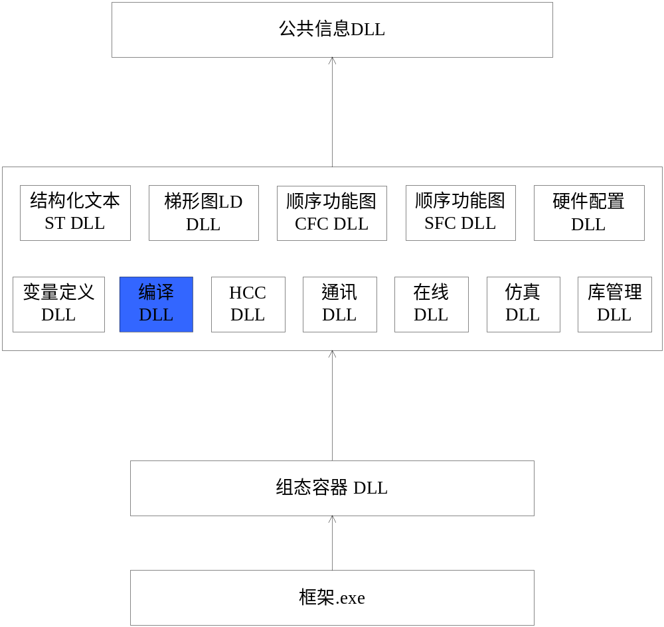
图 2-2 组态软件总体模块划分及编译的位置

编译部分模块划分
石化版DCS-IEC组态软件编译模块的功能大体上可以分为7个模块来实现，分别是：配置初始化、组态逻辑代码生成1、任务处理、组态逻辑代码生成2、工程信息处理、文件生成和在线修改硬件配置，其中在线修改硬件配置为编译的辅助功能。总体结构图如下图所示：
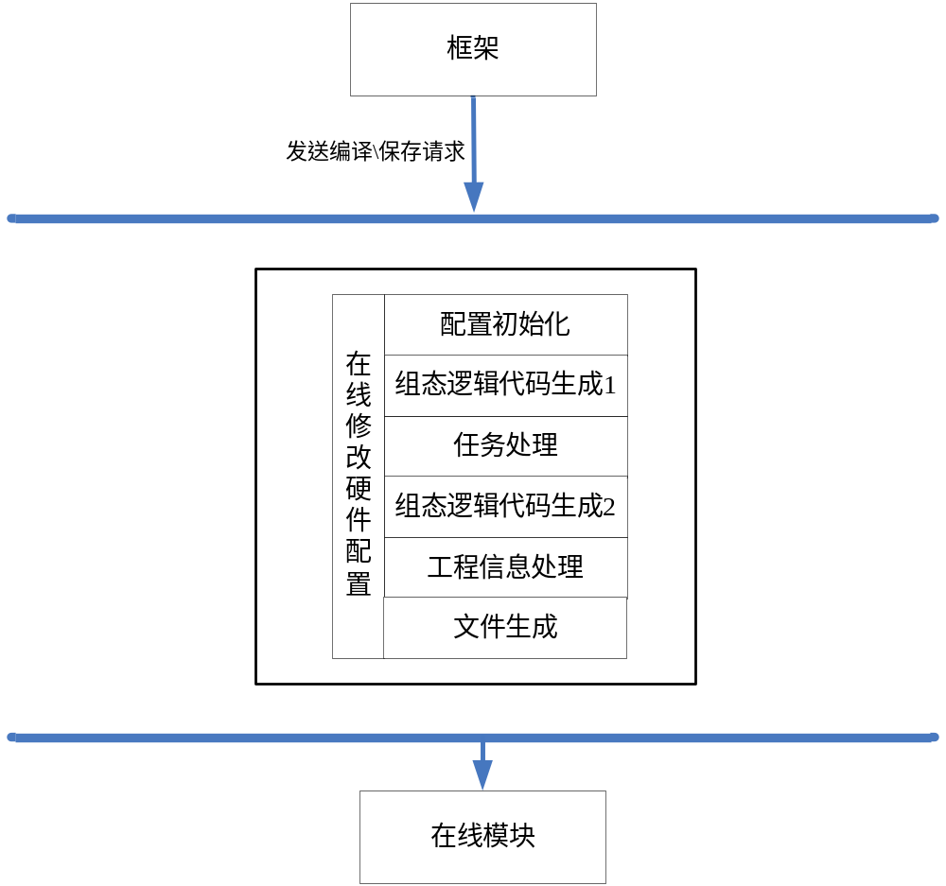
图 2-3编译部分总体结构划分
如上图所示，编译过程由框架的编译\保存请求触发，通过以上几步实现编译、同时生成下装文件的工作.
以上是编译部分的总体模块划分，每个模块的含义及更进一步的功能划分如下所示：
- 配置初始化：此模块的功能是配置初始化编译模块的重要信息或者全局变量，包括代码区大小；数据区总大；Memory、Input、Output、Retain、Global数据段首地址；Memory、Input、Output、Retain、Global数据段设定大小；Memory、Input、Output、Retain、Global数据段实际大小；最大POU数；实际POU数。
- 组态逻辑代码生成1：此模块的功能是首先是生成函数表，之后生成辅助POU，GlobalInit()，GetSegmentAddress()，GetSegmentOriginalLength()，GetSegmentUsedLength()，GetIdentity()，Persist()及GetPouNum()的二进制代码及这些函数的数据重定位信息。
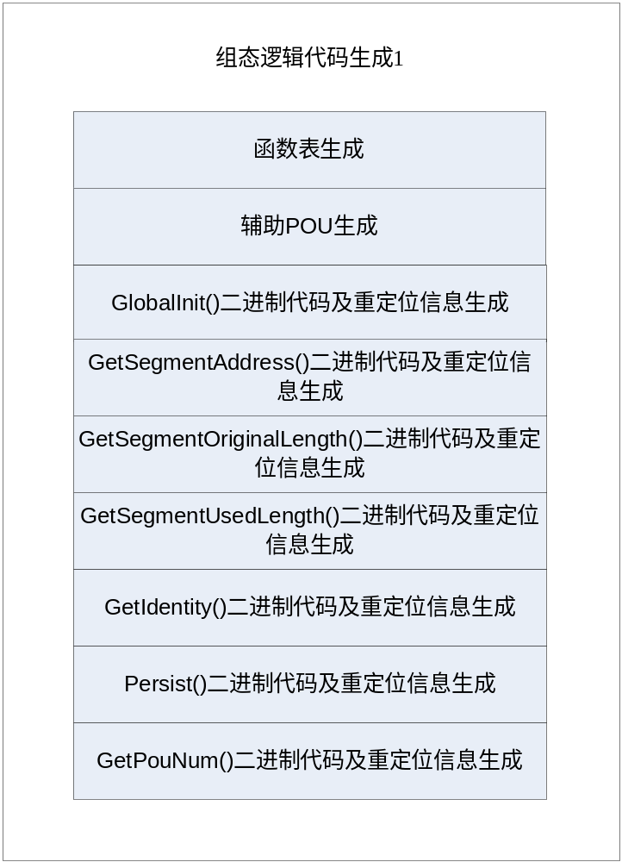
图 2-4 组态逻辑代码生成1功能划分
- 任务处理：此模块功能包括两部分，分别是任务描述信息生成和任务二进制代码生成。其划分如下图所示：
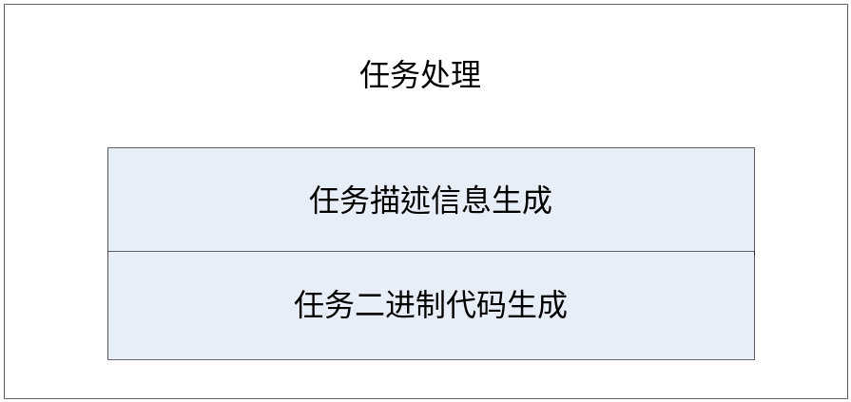
图 2-5 任务处理功能划分
其中，任务描述信息生成的功能是由框架提供关于任务组态信息的数据，生成关于任务的描述信息，包括任务开始标识、任务总个数、以每个任务的TaskInfoEntryTag数据，TaskInfoEntryTag结构的具体说明见本文2.3.2。任务二进制代码生成的功能是根据框架和预编译提供的信息，生成任务二进制代码，包括task()函数的二进制代码和taskcode()的二进制代码及函数的重定位信息。

- 组态逻辑代码生成2：此模块的功能主要分为三个部分，首先是调用其他模块接口，获得每个POU的二进制代码，并将这些代码写入到.iec文件中，如果编译成功且要生成文件，那么整合所有的函数二进制代码及重定位信息。其次，根据生成的POU二进制代码信息，生成CodeInit()部分的函数二进制代码和重定位信息，CodeInit()函数在逻辑上可以分为两步，分别是CodeInit1()和CodeInit2()，我们将在3.4节详细介绍这个函数。最后，根据硬件平台信息和外部库在函数表中的位置生成外部库函数名及索引信息，其格式详见《HOLLiAS-C.IEC.SDD.21.AT文件结构说明书》。
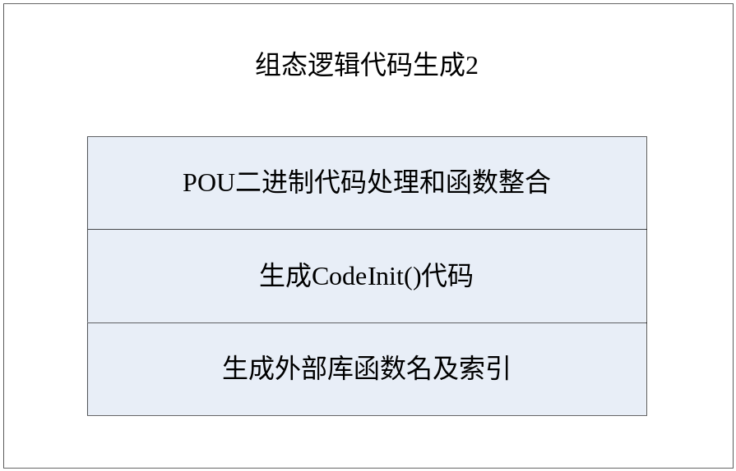
图 2-6 组态逻辑代码生成2功能划分
- 工程信息处理：此模块的功能包括两部分，分别是处理硬件配置信息和处理网络变量信息。功能划分如下图所示：
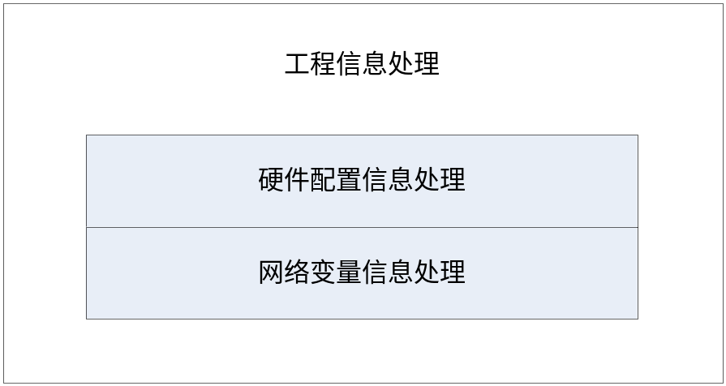
图 2-7 工程信息处理功能划分
- 文件生成：此模块的功能是生成组态逻辑信息文件.iec文件、编译下装信息文件.tmp文件、 工程数据与逻辑信息文件，即.AT文件。
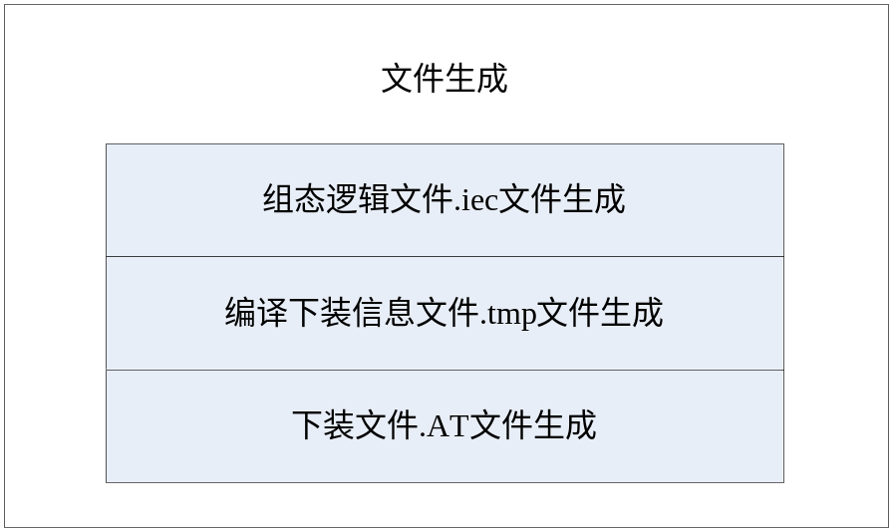
图 2-8 文件生成功能划分
- 在线修改硬件配置信息：此部分的功能是将在线修改生成新的硬件配置信息写入到下装文件中，不是编译模块的正常功能的部分，属于编译模块的辅助功能。

模块交互设计
考虑到保存的同时生成工程数据与逻辑信息文件会使保存的时间变长，那么编译模块中生成工程数据与逻辑信息文件的功能可以分为两种方式来实现，一种是在保存\编译的同时就生成该文件；另一种情况是保存时，将已经编译好的各种信息保存下来，在下装的时候再生成工程数据与逻辑信息文件。
编译时即生成.AT文件的时序图如下图所示：
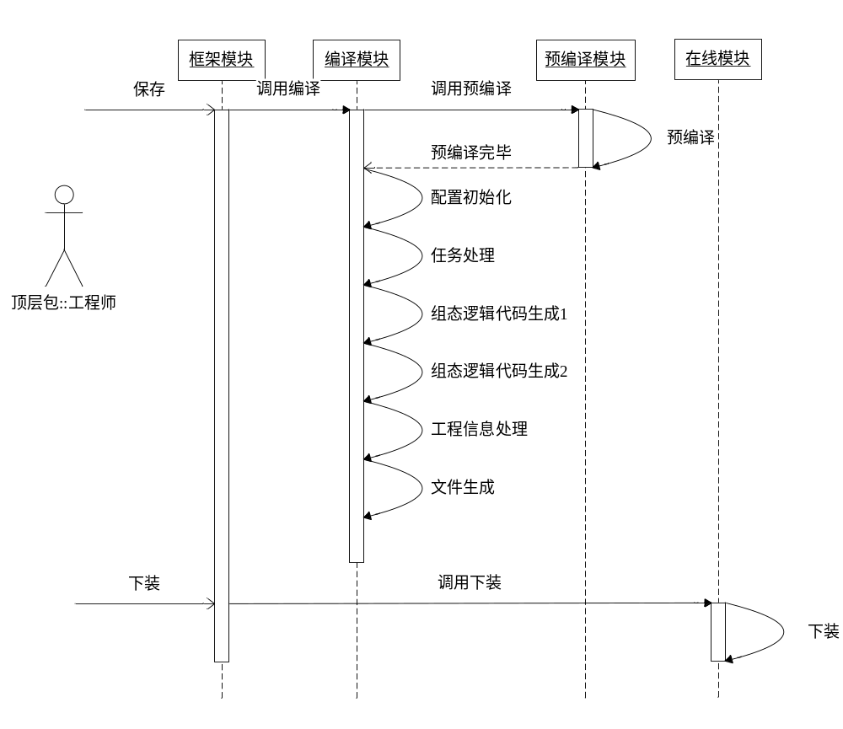
图 2-9 编译即生成.AT文件时序图
另外一种方式，保存时不生成工程数据和逻辑信息文件，等到下装时再生成.AT文件，时序图如下图所示：
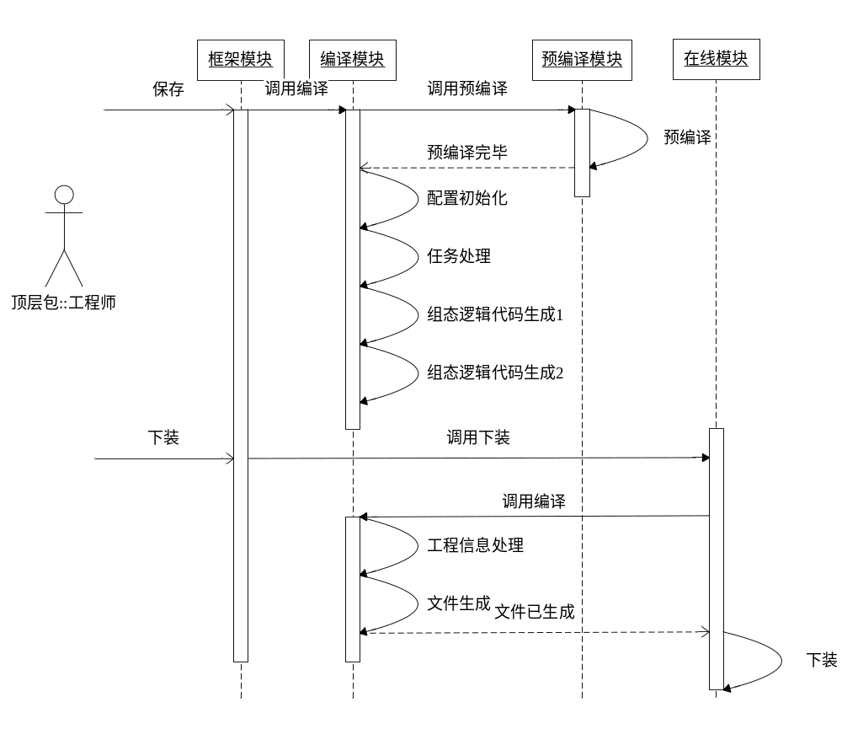
图 2-10 下装时生成.AT文件时序图
石化版DCS-IEC组态软件中编译模块与其他模块存在数据交互。其中，编译模块需要从预处理模块中获得关于各数据区、POU个数、函数表和变量表、及调用其他模块接口获得的二进制代码等信息；从框架获得任务信息；从硬件配置模块获得硬件配置信息；从变量定义的模块中获得网络变量信息。
编译模块生成的信息，主要由在线模块使用，包括工程数据和逻辑信息文件.AT文件和编译下装信息文件.tmp文件。
编译模块与其他模块的总体数据交互图如下图所示：
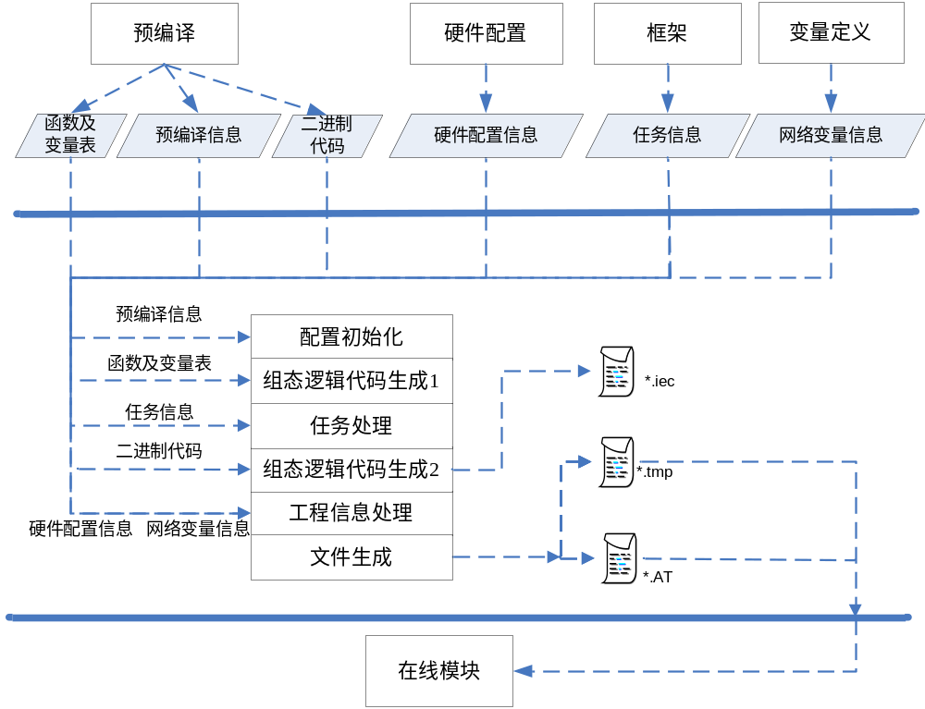
图 2-11编译部分总体数据交互

文件格式及数据结构说明

IEC_POU二进制代码文件结构说明
IEC_POU二进制代码文件结构的详细介绍见《HOLLiAS-C.IEC.SDD.24.Hcc目标文件结构说明书》。

.AT文件、.tmp文件及.iec结构说明
.AT文件的结构详见《HOLLiAS-C.IEC.SDD.21.AT文件结构说明书》。
.iec文件的结构详见《HOLLiAS-C.IEC.SDD.27.iec文件结构说明书》。
.tmp文件的详细结构见《HOLLiAS-C.IEC.SDD.22.tmp文件结构说明书》

重要数据结构说明
编译模块的数据结构包括但不限于以下结构：
- 下装文件头数据结构说明
此数据结构是下装文件.AT的文件头，在程序中，我们以一个数据结构的方式存储该文件头，其格式如下：
typedef struct tagATFileHeader
{
unsigned long ulCheckSum /*文件校验和*/
unsigned long ulVersion /*RTS版本*/
unsigned long ulConfLentgh /*硬件组态信息部分长度*/
unsigned long ulTaskLentgh /*任务描述信息部分长度*/
unsigned long ulLogicLentgh /*组态逻辑区长度*/
unsigned long ulNetVarLength /*网络变量区大小*/
}ATFileHeader;
- 任务描述信息TaskInfoEntryTag数据结构说明
在任务描述信息生成模块，生成每个任务的描述信息，任务描述信息以TaskInfoEntryTag结构存储，生成任务描述信息时向其中填入相应的内容。
typedef struct tagTaskInfoEntryTag
{
unsigned short usTS_TaskID /*TaskInfoEntryTag开始标识*/
unsigned short usTS_TaskLength /*本TaskInfoEntryTag结构的数据长度*/
unsigned short usTS_StandardID /*任务Standard数据开始的标识*/
unsigned short usTS_StandardLentgh /*任务Standard数据的长度*/
unsigned long ulFlag /**/
unsigned long ulTS_TaskPriority /*任务优先级*/
unsigned long ulTS_TaskCycle /*任务周期*/
unsigned short usEventRefID /*任务对应事件变量的RefID*/
unsigned short usEventSize /*任务对应事件变量的大小*/
unsigned long ulEventOffset /*任务对应事件变量的偏移*/
unsigned long ulEventID /*事件标识号*/
unsigned long ulTS_TaskPouIndex /*任务对应的POU索引值*/
char TS_TaskName[32] /*任务名称*/
}TaskInfoEntryTag;
- 下装文件的组态逻辑区程序代码头数据结构说明
此数据结构是下装文件.AT中组态逻辑区的程序代码头，在程序中，我们以一个数据结构的方式存储该文件头，初始化其信息，最终写入到下装文件中，其格式如下：
typedef struct tagATProgramHeader
{
unsigned long ulCheckSum; /*文件校验和*/
void** ppFPList; /*函数指针表*/
unsigned long* plFLList; /*函数长度表*/
void** ppFNameList ; /*函数名表*/
unsigned long ulCodeInit; /*CodeInit()函数的起始位置*/
unsigned long ulCodeLength; /*二进制代码长度*/
unsigned long ulDataSize; /*数据区大小*/
unsigned long ulMaxPOUs; /*最大POU数*/
}ATProgramHeader;
- 预编译信息数据结构说明
此数据结构是预编译模块提供给编译模块的信息，包括预编译阶段生成的各种基本编译信息，由编译模块进一步加工。其格式如下：
typedef struct tagPreCompileInfo
{
unsigned long ulMaxPous; /*最大POU数*/
unsigned long ulPouNum; /*实际POU数*/
unsigned long ulMSegmentSize; /*M区实际大小*/
unsigned long ulISegmentSize; /*I区实际大小*/
unsigned long ulQSegmentSize; /*Q区实际大小*/
unsigned long ulGSegmentSize; /*G区实际大小*/
unsigned long ulRSegmentSize; /*R区实际大小*/
unsigned long ulDataSize; /*数据区大小*/
unsigned long ulCodeSize; /*代码区大小*/
unsigned long ulConfigSize; /*硬件配置区大小*/
unsigned long ulTaskSize; /*任务信息区大小*/
unsigned long ulNetVarLength /*网络变量区大小*/
}PreCompileInfo;
- IEC_POU函数二进制代码头数据结构说明
此数据结构是HCC模块生成的IEC_POU逻辑二进制代码头，包括各部分长度和重定位数据信息的起始位置，供代码整合模块使用。其格式如下：
typedef struct tagPOUProgramHeader
{
unsigned long ulReserve; /*保留待使用*/
unsigned long ulCodeLength; /*二进制代码长度*/
unsigned long ulRelocateStart; /*重定位数据信息起始位置*/
unsigned long ulRelocateLength; /*重定位数据信息长度*/
}POUProgramHeader;
- 函数指针表项数据结构说明
此数据结构是编译模块生成的函数列表表项，每一个表项包括函数名和它对应的索引值，对于POU函数，则是POU名和对应索引信息。其格式如下：
typedef struct tagFunctionIndex
{
char cFunctionName[32]; /*函数名*/
unsigned short ulFunctionIndex; /*函数对应的指针*/
struct tagFunctionIndex *pnext;
}FunctionIndex;

总体流程

编译类型判断
石化版DCS-IEC组态软件编译模块的编译类型有两种：全编译和增量编译。编译类型的判断基于以下原则，如下所示：
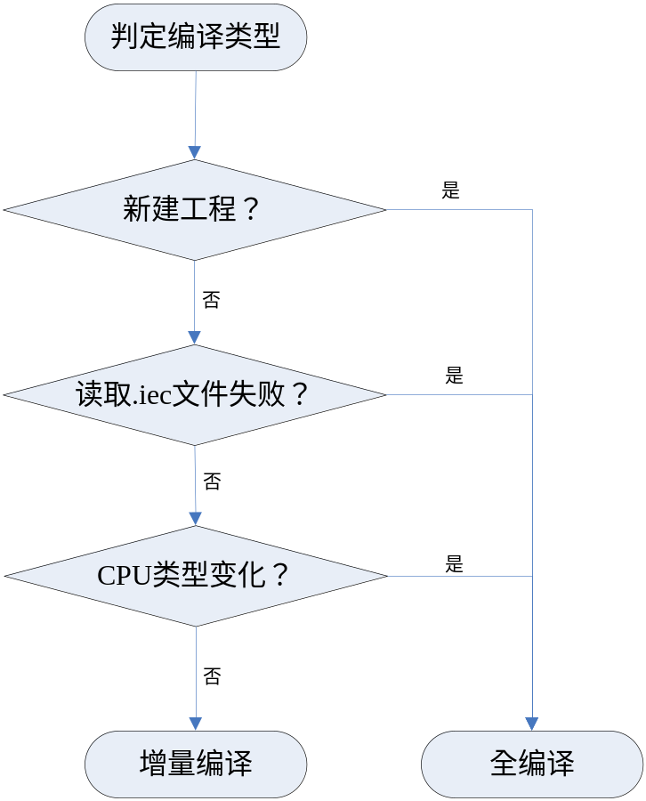
图 2-12 编译类型判断

总体流程
石化版DCS-IEC组态软件编译模块的运行方式比较复杂，为了考虑增量编译功能、无扰下装功能和文件生成阶段的可配置功能以及每次编译是否全部通过，每次在框架上点击保存或者下装所进行的工作可以分为几种情况，以下将以文件生成时机的不同进行分为两部分说明：
- 编译即生成.AT文件：
  - 打开工程全编译：此种情况下，工程初次进行编译，按照上文所介绍的模块划分，逐步完成编译的工作，如果所有的POU都通过编译，那么生成.tmp文件，.iec文件和.AT文件，如果有部分POU没有通过编译，那么已经编译好的数据存储在.iec文件中，关于本次编译的信息保存在.tmp文件中，不生成.AT文件。
  - 工程未下装增量编译：此种情况下，工程进行增量编译，编译模块根据变化的情况进行编译，只编译变化的部分，不变的部分不编译。如果各数据区的实际使用长度发生了变化，重新生成GetSegmentUsedLength()代码；如果任务属性发生了变化，重新生成新的任务描述信息，如果某个任务调用的POU发生了变化，重新生成该任务的taskcode()代码和任务描述信息；如果全局变量发生变化那么要生成全部的变量初始化代码；如果POU发生了编辑的变化，重新进行编译生成了二进制文件并保存；如果全部的POU均已编译成功，那么生成.tmp文件，.iec文件和.AT文件。如果有部分的POU编译没有通过，那么已经重新编译好的数据存储在.iec文件中，关于本次编译的信息保存在.tmp文件中，不生成.AT文件。
  - 工程已下装增量编译：此种情况最为复杂，编译时同样是针对变化的部分进行编译，但是与上一种情况有所不同。各数据区实际使用长度变化与任务发生变化的处理与上一种情况相同。对于全局变量发生变化，那么既要生成全部的变量初始化代码也要生成新增变量的初始化代码；如果POU发生了编辑的变化，重新进行编译生成了二进制文件，那么要把新生成的文件与上次保存文件进行比较，确定逻辑是否发生变化，如果变化了，那么保存新的二进制文件，如果没有变化，那么不变；对于上述变化的各部分，如果与上次下装相比变化了的，那么需要生成复合.tmp文件格式的编译变化内存表，读入.tmp文件中上次的编译变化表，整合成为一个新表。如果全部的POU均已编译成功，那么生成.tmp文件，.iec文件和.AT文件。如果有部分的POU编译没有通过，那么已经重新编译好的数据存储在.iec文件中，关于本次编译的信息保存在.tmp文件中，根据变化表的情况，整合已编译好的增量下装数据，保存在.tmp文件中，不生成.AT文件。
  - 下装：下装部分不需编译模块做特殊处理。
编译即生成.AT文件的大体流程如下图所示：
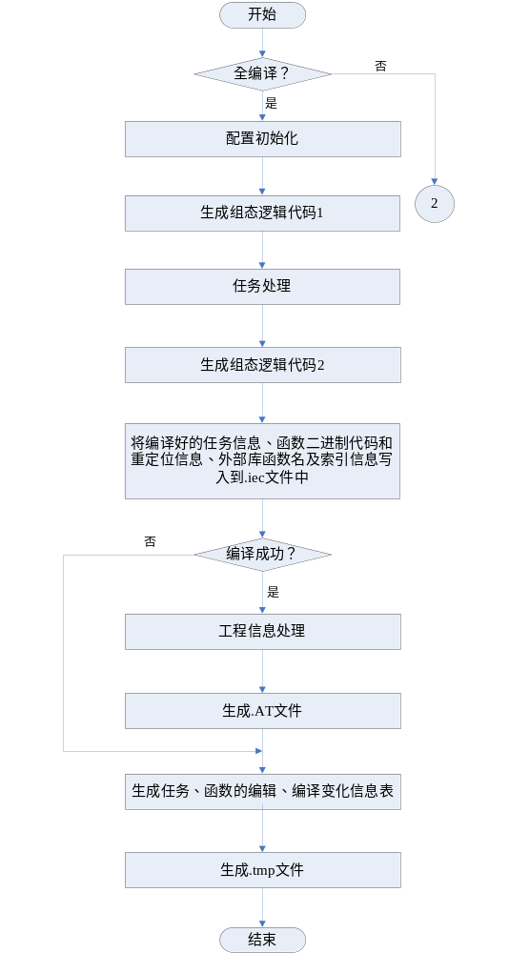
图 2-13 编译即生成.AT总体运行流程1
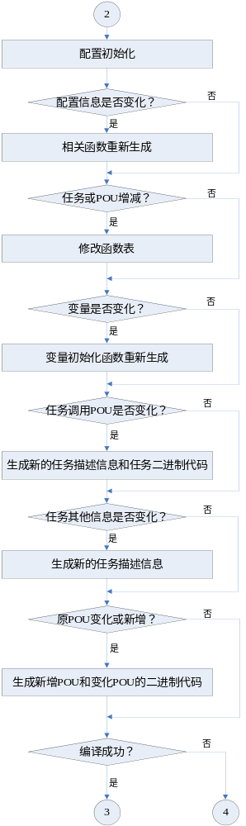
图 2-14 编译即生成.AT总体流程2
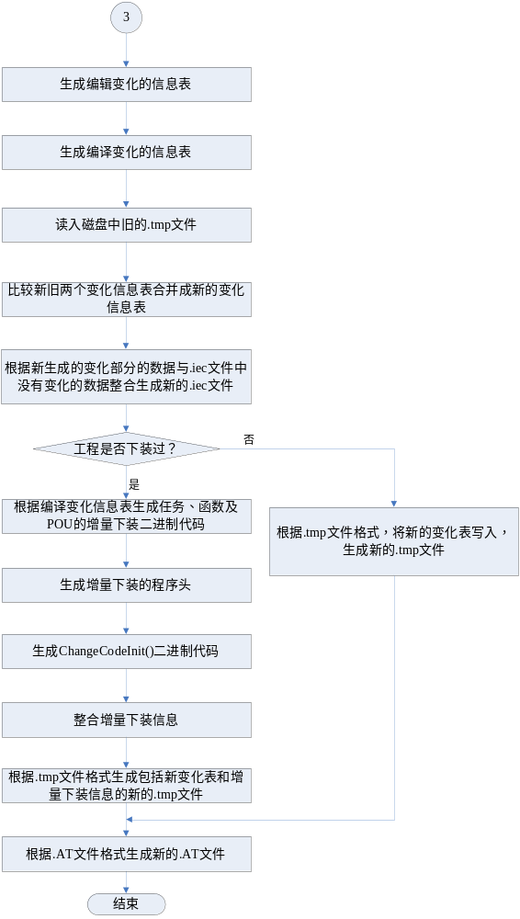
图 2-15 编译即生成.AT总体流程3
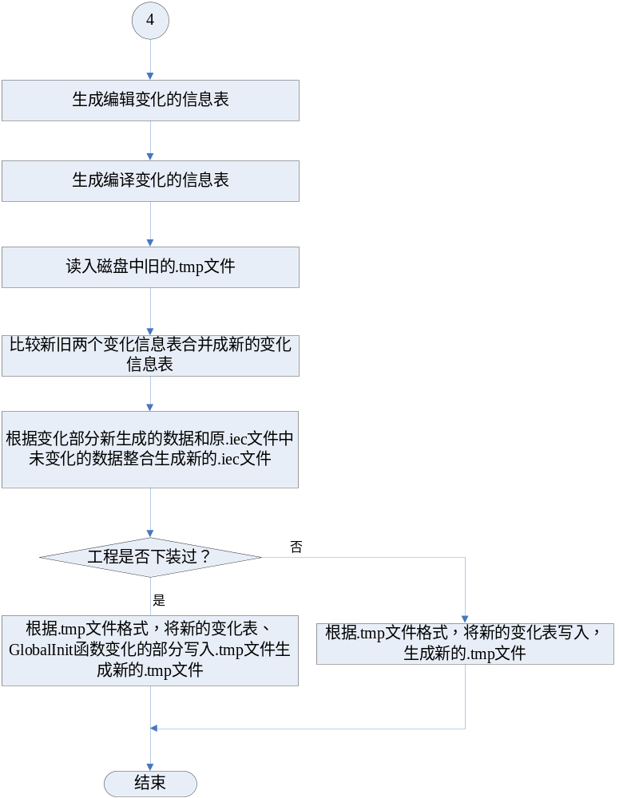
图 2-16 编译即生成.AT总体流程4

- 下装时生成.AT文件：

  - 打开工程全编译：此种情况下，工程初次进行编译，按照上文所介绍的模块划分，逐步完成编译的工作，如果所有的POU都通过编译，那么生成.tmp文件，.iec文件。如果有部分POU没有通过编译，那么已经编译好的数据存储在.iec文件中，关于本次编译的信息保存在.tmp文件中。
  - 工程未下装增量编译：此种情况下，变化部分的编译的方式与步骤与编译即生成.AT文件中的此种情况相同，但是如果编译成功，只保存编译生成的数据不生成.AT文件。
  - 工程已下装增量编译：此种情况下，变化部分的编译的方式与步骤与编译即生成.AT文件中的此种情况相同，但是如果编译成功，只保存编译生成的数据不生成.AT文件。
  - 初始化下装：如果之前编译成功，那么下装前根据.AT文件的格式整合文件的各部分信息，生成.AT文件，由在线模块下装；如果之前编译不成功，那么此处不能下装，由框架进行相应的处理。
  - 无扰下装：如果之前编译成功，那么下装前根据增量下装信息的格式，整合各部分信息，生成增量下装信息，由在线模块下装；如果之前编译不成功，那么此处不能下装，由框架进行相应的处理。
下装时生成.AT文件的大体流程如下图所示：

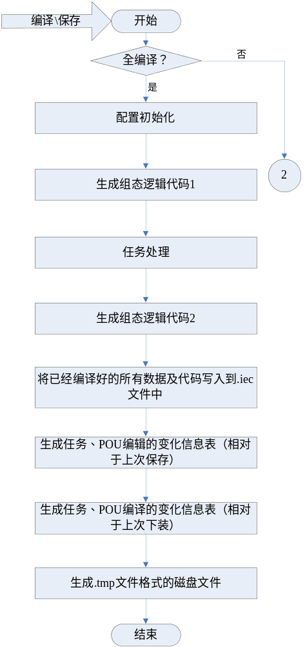
图 2-17 下装生成.AT文件流程图1
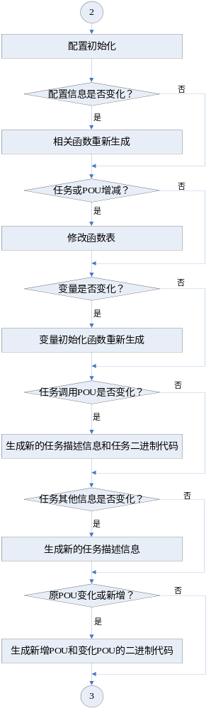
图 2-18 下装生成.AT文件流程图2
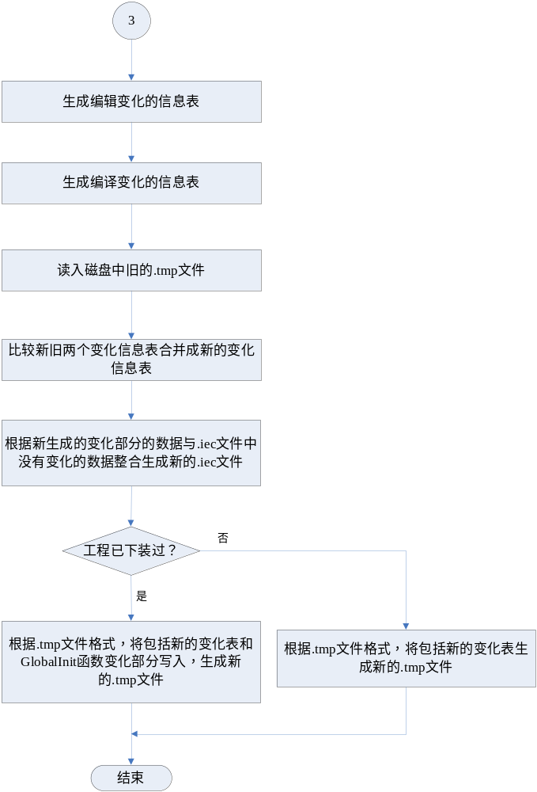
图 2-19 下装生成.AT文件流程图3

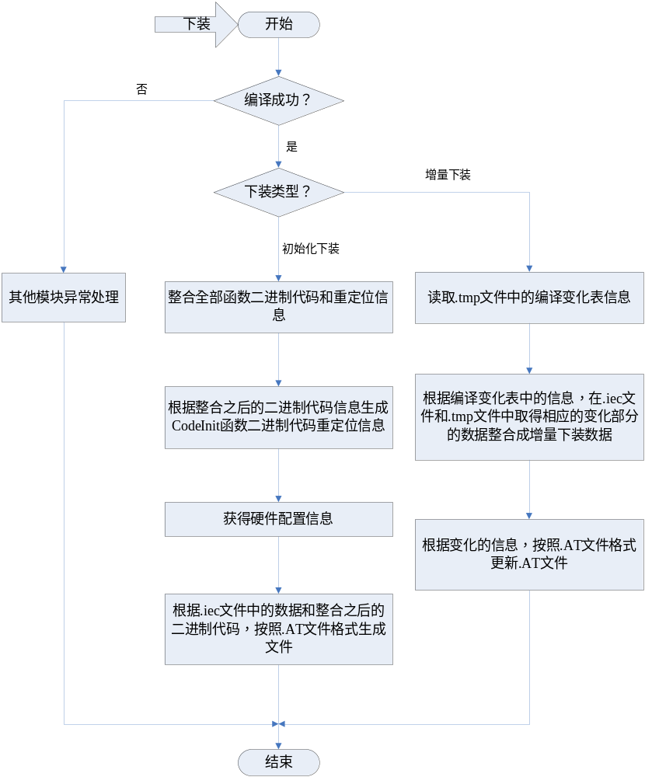
图 2-20 下装生成.AT文件流程图4

外部接口

编译

- 接口定义：
BOOL CPLProjectCompile(CStation *pStation, CLibContainer* pLibContainer)
- 接口功能：
由对控制站进行编译，生成.iec文件、.tmp文件和.AT文件。
- 返回值：
编译成功：CPL_OK。
编译失败：CPL_FAIL。
- 参数：pStation为AutoThink要进行编译的控制站的指针，pLibContainer为库管理器指针。

在线修改硬件配置信息

- 接口定义：
BOOL CPLOnlineConfigModify(char *ConfigAddress ,unsigned long ConfigLength)
- 接口功能：
在线修改硬件配置信息后，更新.AT文件。
- 返回值：
成功：CPL_OK。
失败：CPL_FAIL。
- 参数：硬件配置信息地址ConfigAddress，硬件配置信息长度ConfigLength。

函数索引信息

- 接口定义：
FunctionIndex* CPLFunctionIndex()
- 接口功能：
为其他模块提供函数表索引信息。
- 返回值：
成功：函数索引表指针头，是指向FunctionIndex结构的指针。
失败：CPL_FAIL。
- 参数：无

提供下装类型

- 接口定义：
char CPLDownloadType( )
- 接口功能：
为在线模块提供下装类型，分为两种：全下装、增量下装。
- 返回值：
全下装：CPL_FULL。
增量下装：CPL_ADD。
- 参数：无。

外部库函数指针

- 接口定义：
unsigned long CPLExpLibFunctionIndex(char FuncitonName )
- 接口功能：
为HCC模块提供外部库函数指针。
- 返回值：
根据传入参数确定的外部库函数指针。
- 参数：根据外部库函数名定义的宏。

模块各部分设计

配置初始化

功能描述
编译模块根据从框架和预编译模块获得的信息，配置编译模块：
- 设置代码区大小。
- 设置数据区总大小。
- 设置Memory、Input、Output、Retain、Global数据段首地址。
- 设置Memory、Input、Output、Retain、Global数据段设定大小。
- 设置Memory、Input、Output、Retain、Global数据段实际大小。
- 设置最大CPU类型。
- 设置实际POU数。
- 设置最大POU数。

处理流程
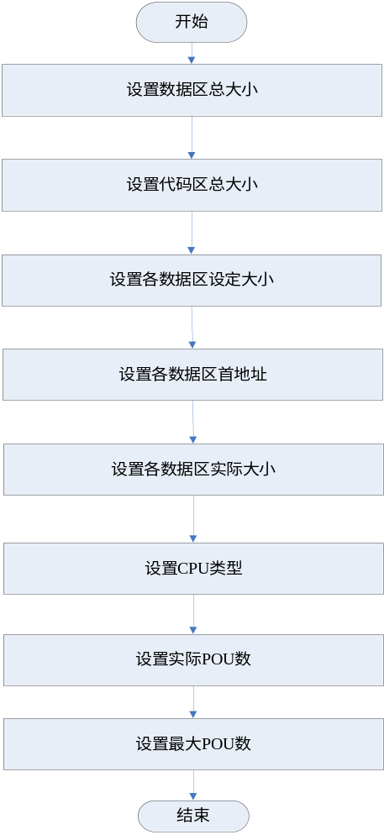
图 3-21编译信息生成基本流程

组态逻辑代码生成1
此模块的功能是首先是生成函数表，之后生成GlobalInit()，GetSegmentAddress()，GetSegmentOriginalLength()，GetSegmentUsedLength()，GetIdentity()，Persist()，GetPouNum()的二进制代码及这些函数的数据重定位信息。

函数表生成

功能描述
此子模块的功能是根据POU名及个数、任务个数及外部库函数名及个数生成函数表，包括函数指针表、函数长度表和函数名表，同时为预编译模块生成函数索引表。函数索引表中的每一个表项内容包括函数名和函数的指针，对于POU表项则包括该POU名和对应的指针。FunctionIndex的数据结构见本文2.3.2。

处理流程
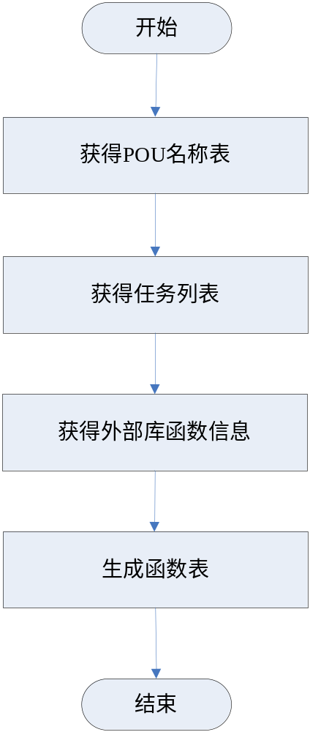
图 3-22 函数表生成处理流程

辅助POU生成

功能描述
此子模块的功能是根据预编译模块提供的信息，生成两个POU，分别是AT_POU_START和AT_POU_END，这两个POU在组态逻辑区中的位置位于整个IEC_POU代码区的头和尾，其作用是实现RETAIN区的精简。

处理流程

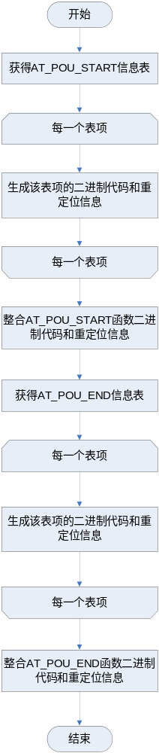
图 3-23 辅助POU生成流程

变量初始化函数生成

功能描述
此模块的功能是对所有全局变量进行初始化，包括M、I、Q、G、R数据区的全部全局变量。针对IEC61131-3标准中的基本数据类型，为每一种类型构造了其初始化函数。之后，遍历所有变量，根据变量的类型，调用相应的类型初始化函数初始化变量，直至所有的变量都处理完。如果在变量初始化的过程中发现有变量的初始值不合法，那么进入异常处理，结束编译。

处理流程
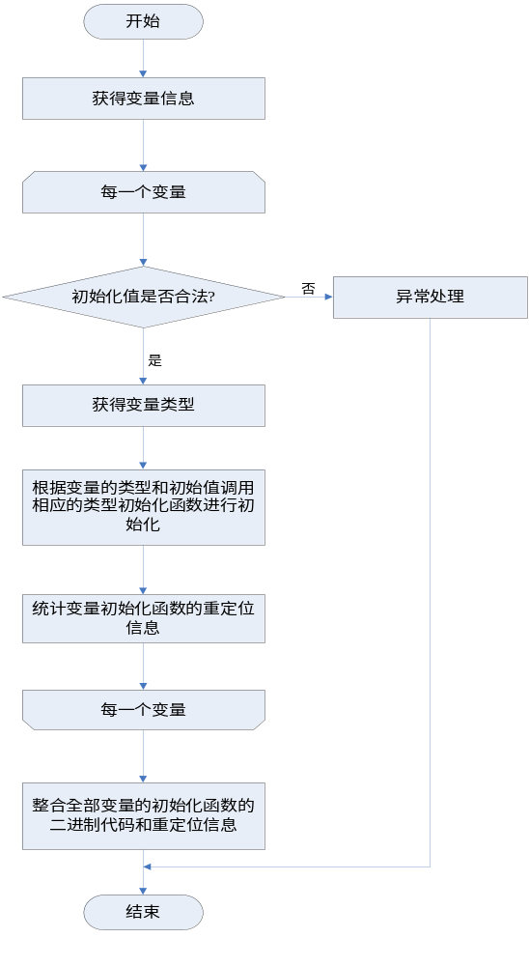
图 3-24 变量初始化函数生成模块处理流程

GlobalInit()函数说明
- 函数功能：GlobalInit()函数的功能是对所有的全局变量进行初始化。
- 函数参数：是否初始化R区标志，char型。.
- 函数返回值：无。
- 函数流程：GlobalInit()函数的流程如下，
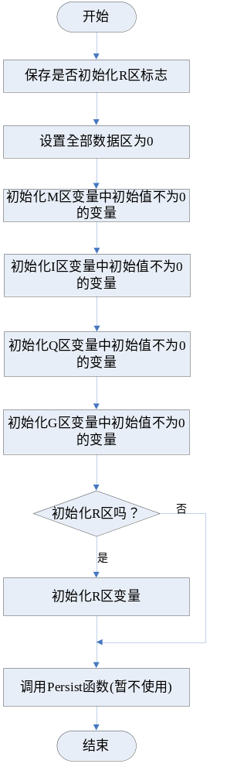
图 3-25 GlobalInit函数流程

GetSegmentAddress()函数生成

功能描述
此模块生成GetSegmentAddress()函数，供控制器程序调用，用于返回各数据区的首地址，生成此函数二进制代码的同时生成该函数代码的重定位信息。

处理流程
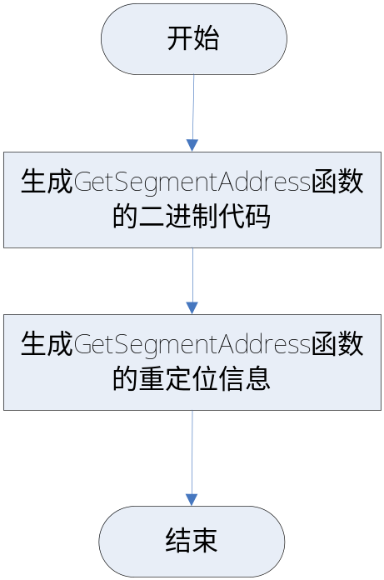
图 3-26 功能函数生成流程图

GetSegmentAddress()函数说明
- 函数功能：GetSegmentAddress()函数的功能是返回各数据区的首地址，数据区由传入的参数确定。
- 函数参数：数据区编号，unsigned int型。
- 函数返回值：根据传入参数确定的数据区首地址，unsigned int型。
- 函数流程：GetSegmentAddress()函数的流程如下，
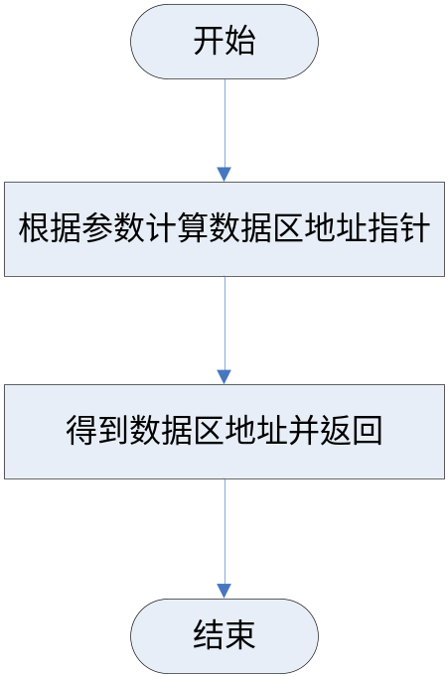
图 3-27 GetSegmentAddress函数流程图

GetSegmentOriginalLength()函数生成

功能描述
此模块生成GetSegmentOriginalLength()函数，供控制器程序调用，用于返回各数据区的设定长度，生成此函数二进制代码的同时生成该函数代码的重定位信息。

处理流程
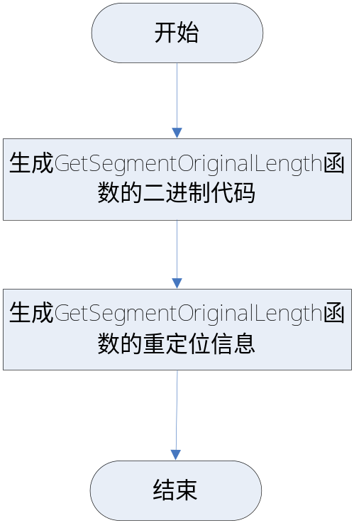
图 3-28 功能函数生成流程图

GetSegmentOriginalLength()函数说明
- 函数功能：GetSegmentOriginalLength()函数返回某个数据区设定的长度，数据区通过参数来确定。
- 函数参数：数据区编号，unsigned int型。
- 函数返回值：根据传入参数确定的数据区设定长度，unsigned int型。
- 函数流程：GetSegmentOriginalLength()函数的流程如下，
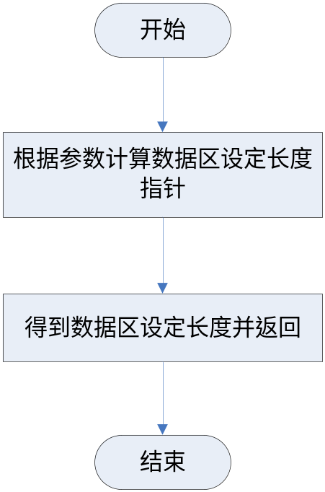
图 3-29 GetSegmentOriginalLength函数流程图

GetSegmentUsedLength()函数生成

功能描述
此模块生成GetSegmentUsedLength()函数，供控制器程序调用，用于返回各数据区的实际长度，生成此函数二进制代码的同时生成该函数代码的重定位信息。

处理流程
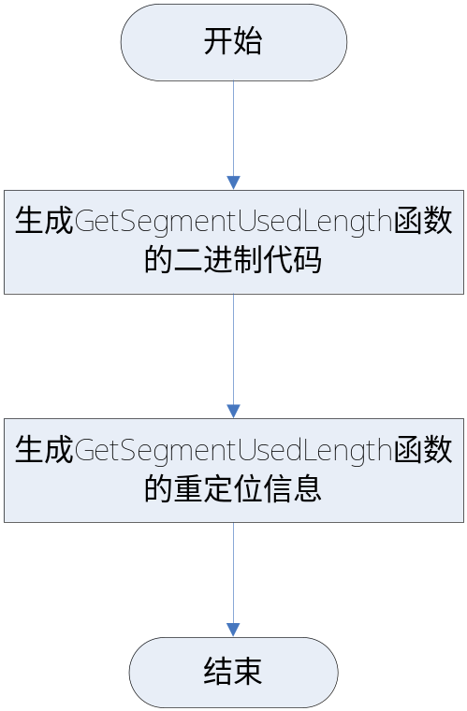
图 3-30 功能函数生成流程图

GetSegmentUsedLength()函数说明
- 函数功能：GetSegmentUsedLength()函数的返回某个数据区实际使用的长度，数据区通过参数来确定。
- 函数参数：数据区编号，unsigned int型。
- 函数返回值：根据传入参数确定的数据区实际使用长度，unsigned int型。
- 函数流程：GetSegmentUsedLength()函数的流程如下，
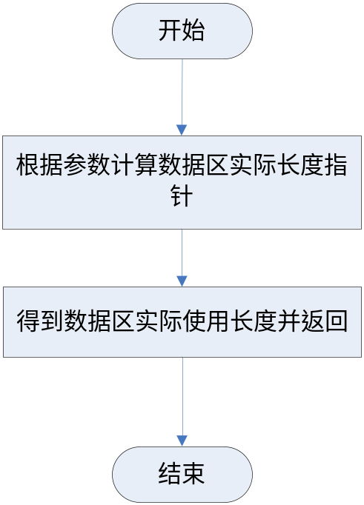
图 3-31 GetSegmentUsedLength函数流程图

GetIdentity()函数生成

功能描述
此模块生成GetIdentity()函数，供控制器程序调用，用于返回工程标识号生成此函数二进制代码的同时生成该函数代码的重定位信息。

处理流程
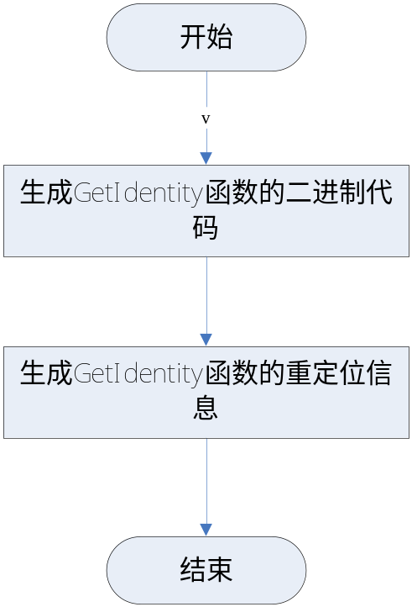
图 3-32 功能函数生成流程图

GetIdentity()函数说明
- 函数功能：GetIdentity()函数返回工程标识号。
- 函数参数：无。
- 函数返回值：工程标识号，unsigned int型。
- 函数流程图：GetIdentity()函数流程图如下，
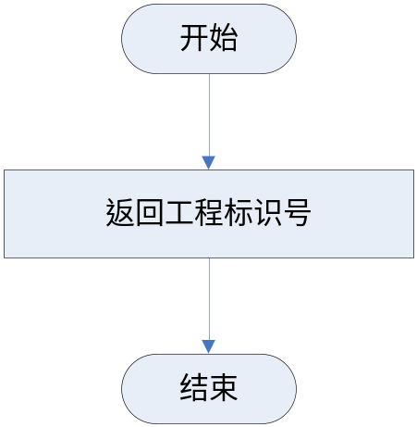
图 3-33 GetIdentity函数流程图

GetPOUNum()函数生成

功能描述
此模块生成GetPOUNum()函数，供控制器程序调用，用于返回实际POU个数，生成此函数二进制代码的同时生成该函数代码的重定位信息。

处理流程
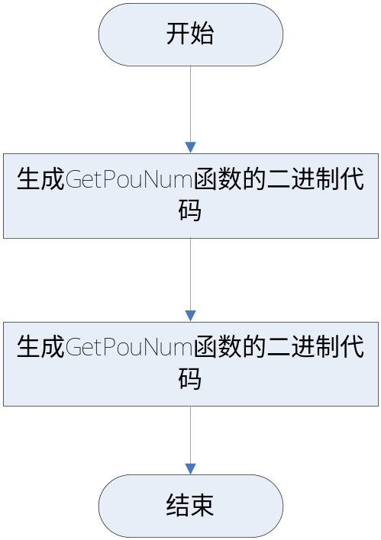
图 3-34 功能函数生成流程图

GetPOUNum()函数说明
- 函数功能：GetPOUNum()函数返回工程标识号。
- 函数参数：无。
- 函数返回值：实际POU个数，unsigned int型。
- 函数流程：GetPOUNum()函数的流程如下，
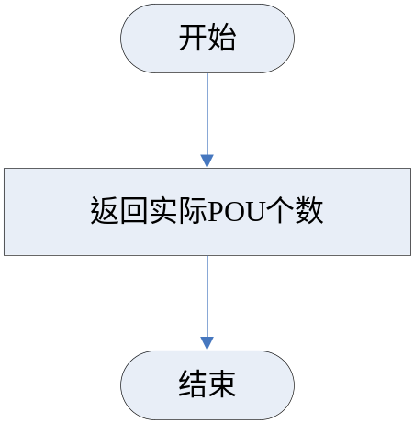
图 3-35 GetPOUNum函数流程

任务处理
此模块功能包括两部分，分别是任务描述信息生成和任务二进制代码生成。

任务描述信息生成

功能描述
该模块从框架获得任务信息包括如下内容：
- 任务名。
- 任务周期。
- 任务优先级。
- 任务是否全速运行。
- 任务类型。
- 是否有事件。
根据以上信息，及任务个数信息和每个任务调用的POU信息，生成下装文件的任务描述信息区中的内容，包括任务开始的标识、任务个数以及每个任务的TaskInfoEntryTag信息，TaskInfoEntryTag的数据结构已经在上文介绍，在此不赘述。

处理流程
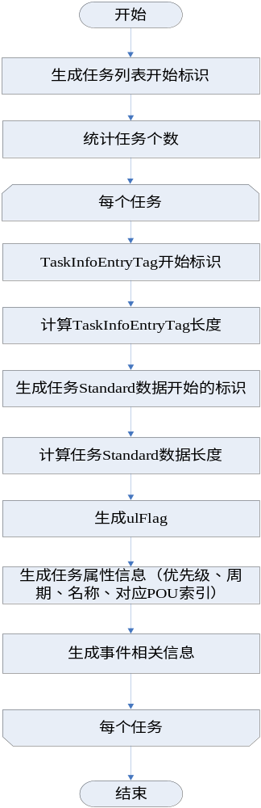
图 3-36 任务描述信息生成流程

任务函数二进制代码生成

功能描述
根据任务个数，及每个任务调用的POU信息，为每个任务生成task()函数和taskcode()函数的二进制代码，并统计生成的任务函数的重定位信息，其中， 在task()函数的功能是调用对应的taskcode()函数，而taskcode()函数的功能是调用任务相关的POU。

处理流程
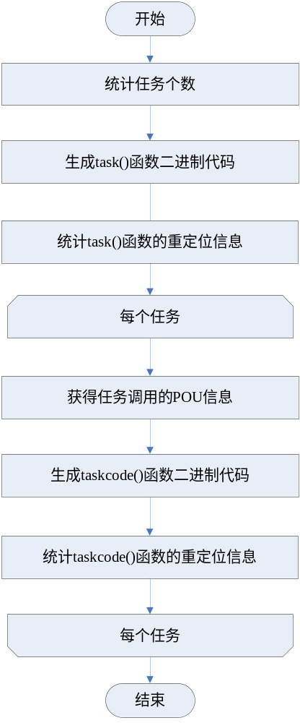
图 3-37 任务二进制代码生成处理流程

task()函数说明：
- 函数功能：task()函数的功能是调用对应的taskcode()函数。
- 函数参数：无。
- 函数返回值：无。
- 函数流程：task()函数的流程如下，

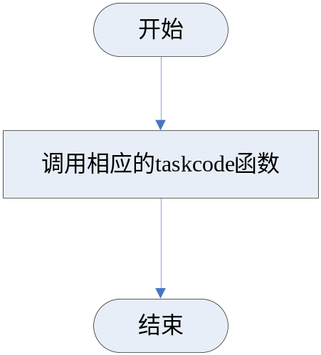
图 3-38 task函数流程

taskcode()函数说明
- 函数功能：taskcode()函数的功能是调用对应的POU。
- 函数参数：无。
- 函数返回值：无。
- 函数流程：taskcode()函数的流程如下，

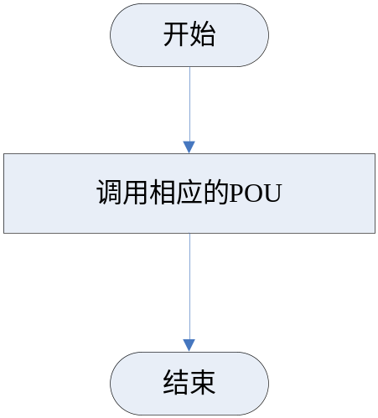
图 3-39 taskcode函数流程

组态逻辑代码生成2
此模块的功能主要分为三个部分，首先是调用其他模块接口，获得每个POU的二进制代码，并将这些代码写入到.iec文件中，如果编译成功且编译即生成.AT文件，那么整合全部的函数代码和重定位信息。其次，根据生成的POU二进制代码信息，生成CodeInit()部分的函数二进制代码和重定位信息，CodeInit()函数可以分为两个步骤来实现，第一个部分是初始化各数据区信息和功能函数的索引，第二个部分是初始化各函数的指针、长度和名字。在本章的描述中，将把CodeInit()函数分为两个小节，分别是CodeInit1()的处理和CodeInit2()的处理。最后，根据硬件平台信息和外部库在函数表中的位置生成外部库函数名及索引信息。

IEC_POU二进制代码处理及函数整合

功能描述
此模块的功能是调用其他相关模块，获得每个POU的二进制代码和重定位信息，如果编译成功且需要生成.AT文件，则整合全部的函数信息。POU二进制代码及重定位信息的格式详见《HOLLiAS-C.IEC.SDD.24.Hcc目标文件结构说明书》。

处理流程
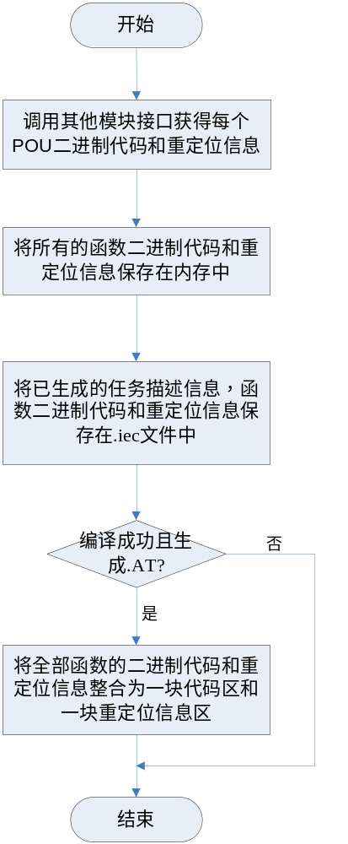
图 3-40 IEC_POU代码整合流程图

CodeInit1()函数生成

功能描述
此模块生成CodeInit1()函数，供控制器程序调用，用于初始化s_plctab结构中的如下几个部分，包括个数据区首地址，主要功能函数GlobalInit()，GetSegmentAddress()，GetSegmentOriginalLength()，GetSegmentUsedLength()，GetIdentity()，Persist()，GetPouNum()，CodeInit()的指针和索引。生成此函数二进制代码的同时生成该函数代码的重定位信息。

处理流程
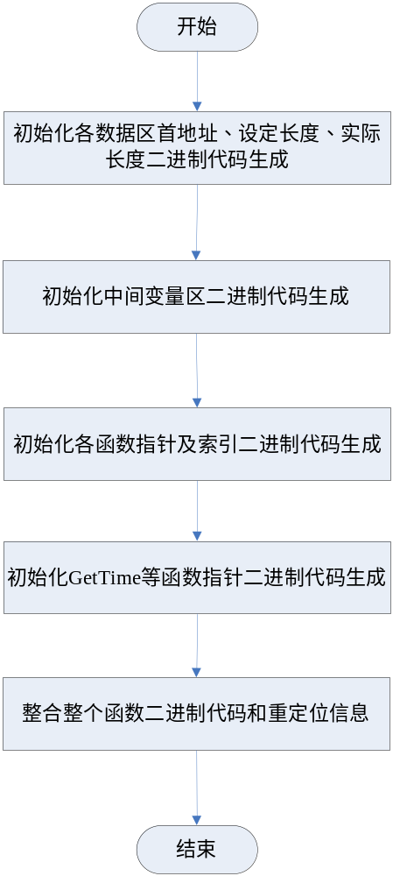
图 3-41 功能函数生成流程图

CodeInit1()函数说明
- 函数功能：CodeInit1()函数用于初始化s_plctab结构中的如下几个部分，包括各数据区首地址，主要功能函数GlobalInit()，GetSegmentAddress()，GetSegmentOriginalLength()，GetSegmentUsedLength()，GetIdentity()，Persist()，GetPouNum()，CodeInit()的指针和索引。
- 函数参数：s_plctab变量的地址，unsigned int型。
- 函数返回值：无。
- 函数流程：CodeInit1()函数的流程如下，
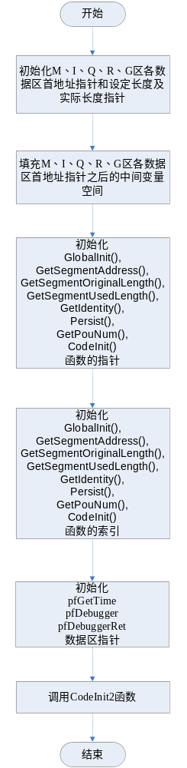
图 3-42 CodeInit1函数流程

CodeInit2()函数生成

功能描述
此模块的功能是生成CodeInit2()函数的二进制代码和重定位信息。CodeInit2()函数的功能是初始化函数指针表和函数长度表。生成这两部分函数二进制代码的同时统计函数代码的重定位信息。
s_plctab的具体结构详见《HOLLiAS-C.IEC.SDD.21.AT文件结构说明书》。

处理流程
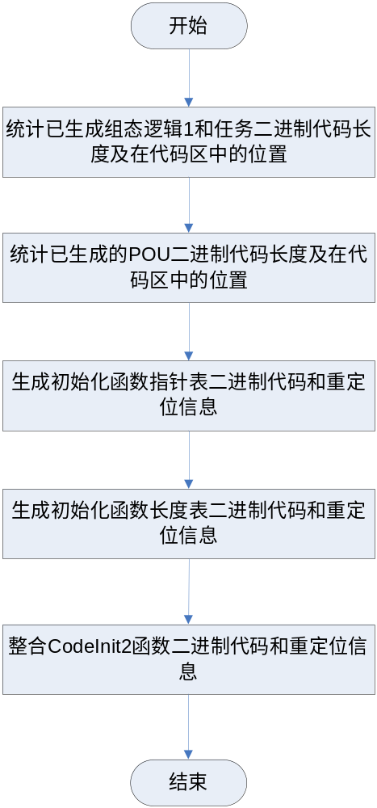
图 3-43 CodeInit2()函数生成流程

CodeInit2()函数说明
- 函数功能：CodeInit2()函数用于初始化函数指针表和函数长度表。
- 函数参数：无。
- 函数返回值：无。
- 函数流程：CodeInit2()函数的流程如下，
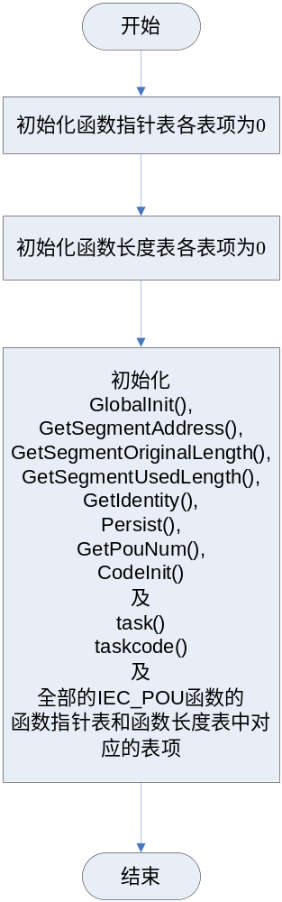
图 3-44 CodeInit2函数的流程

生成外部库函数名及索引

功能描述
此模块根据函数表信息生成外部库函数名及索引信息，生成信息的具体格式见《HOLLiAS-C.IEC.SDD.21.AT文件结构说明书》。

处理流程
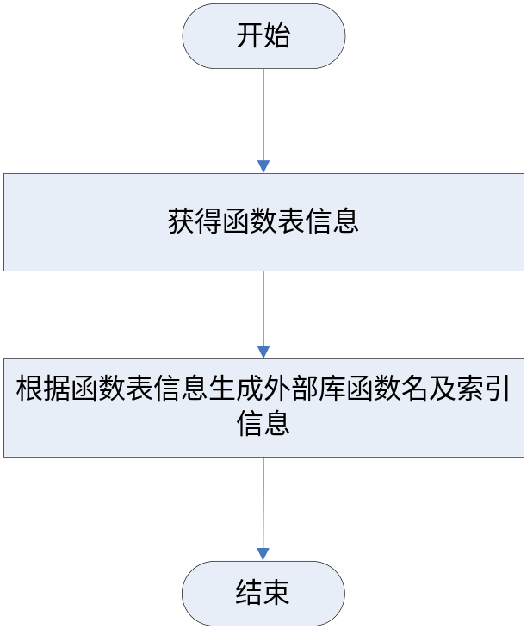
图 3-45 外部库函数信息生成流程图

工程信息处理
此模块的功能包括两部分，分别是处理硬件配置信息和处理网络变量信息。

硬件配置信息获得

功能描述
此模块获取由硬件配置模块生成的硬件配置信息，硬件配置信息的详细结构见《HOLLiAS-C.IEC.SGD.02.DP组态概要设计说明书》。

处理流程
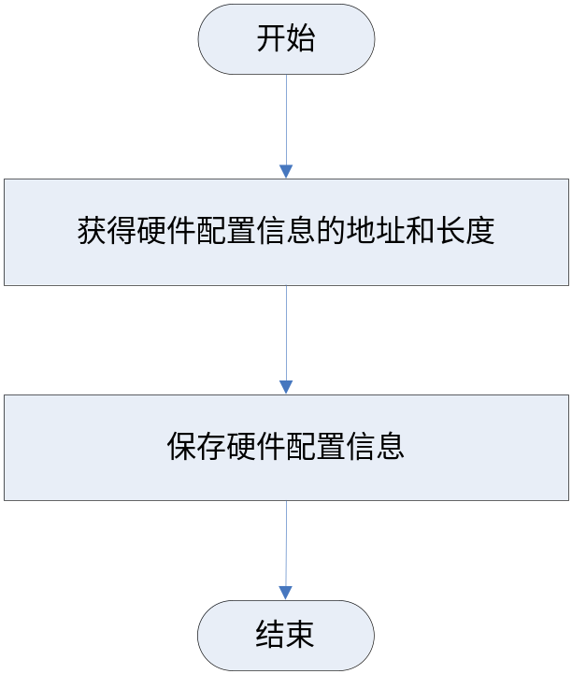
图 3-46 硬件配置信息处理流程图

网络变量信息获得

功能描述
此模块获取由变量定义模块生成的网络变量信息，网络变量信息的详细结构见《HOLLiAS-C.IEC.SGD.04.变量定义概要设计说明书》。

处理流程
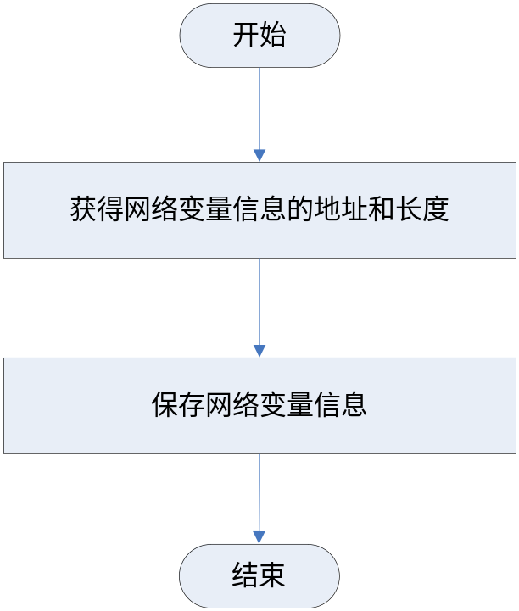
图 3-47 外部库函数信息生成流程图

文件生成
此模块的功能是生成组态逻辑信息文件.iec、编译下装信息文件.tmp、 工程数据与逻辑信息文件.AT。

.iec文件生成

功能描述
此模块的作用是，在每次编译之后，将本次编译已经通过编译的函数、任务描述信息、外部库函数名及索引（包括默认的和工程组态中涉及的）保存在.iec文件中，同时不影响上次编译成功而没有变化的信息。

处理流程
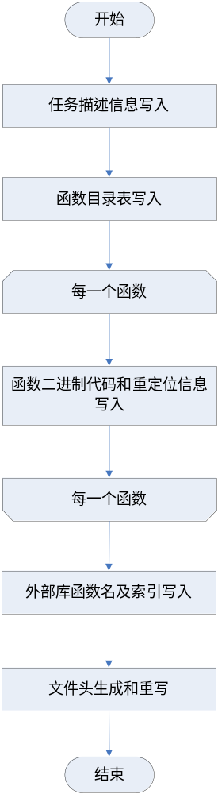
图 3-48.iec组态逻辑文件生成流程

.tmp文件生成

功能描述
此模块的功能是按照.tmp文件的格式，获得文件的各种信息，生成.tmp文件。.tmp文件中，编辑变化表和编译变化表每次均需要写入，增量信息区的处理分为两种情况：工程下装过；工程没有下装过。针对不同情况的处理流程见下节。

处理流程
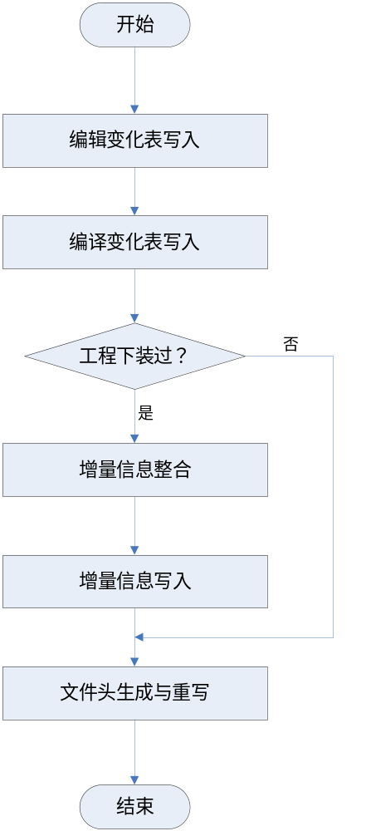
图 3-49.tmp编译信息文件生成流程

.AT文件生成

功能描述
.AT文件生成模块的功能是按照.AT文件的格式，从其他模块或者已经生成的.iec文件中获取各类信息，生成.AT文件。信息来源具体如下：
- 从变量定义模块获得网络变量信息；
- 从硬件配置模块获得硬件配置信息；
- 从.iec文件中获得任务描述信息。
- 从.iec文件中获得函数的二进制代码和重定位信息。
- 从.iec文件中获得外部库函数名及索引信息。
根据这些信息整合并最终生成.AT文件。

处理流程
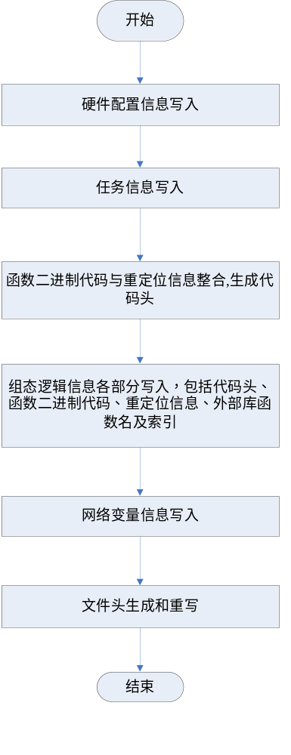
图 3-50 .AT文件生成流程图

在线修改硬件配置信息

功能描述
当DCS-IEC组态软件处于在线状态之时，可以修改硬件配置信息，修改后的硬件配置信息通过在线模块下装到控制器中，调用编译模块的接口，修改下装文件中的硬件配置信息，此接口为硬件配置模块触发，而不是由框架的编译\保存请求触发，是编译模块的一个辅助功能。

处理流程
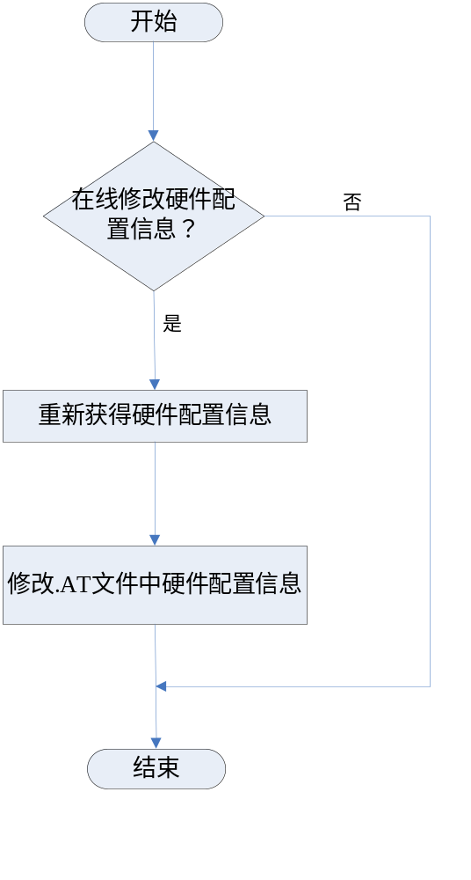
图 3-51 在线修改硬件配置信息流程图

代码文件结构
主要文件显示如下所示：
其中，配置初始化模块在文件CPLCompile.c中实现；任务处理模块在文件CPLTaskCompile.c中实现；组态逻辑代码生成1模块在文件CPLLogicCompile.c中实现；组态逻辑代码生成2模块在文件CPLIECPOUCompile.c中实现；工程信息处理模块在CPLPriInfomation.c中实现；文件生成模块在 CPLGenerateFile.c中实现；在线修改硬件配置信息模块在CPLConfigOLChange.c中实现。重要的全局变量和数据结构的声明在CPLGlobal.h中。
└─COMPILE
├─CPLCompile.cpp
├─CPLCompile.h
├─CPLTaskCompile.cpp
├─CPLTaskCompile.h
├─CPLLogicCompile.cpp
├─CPLLogicCompile.h
├─CPLIECPOUCompile.cpp
├─CPLIECPOUCompile.h
├─CPLPriInfomation.cpp
├─CPLPriInfomation.h
├─CPLGenerateFile.cpp
├─CPLGenerateFile.h
├─CPLConfigOLChange.cpp
├─CPLConfigOLChange.h
├─CPLGlobal.h

异常处理设计
可能的异常处理有如下几种：
- 变量初始化不合法。
- .读取iec文件失败。
- 读取.tmp文件失败。

变量初始化不合法

异常说明
变量的初始值不合法，如给一个无符号整型的赋值为负数，或者给一个整型的赋值为实型的数。

处理方式
对于不合法的变量初始化，在生成GlobalInit函数的过程中，提示错误信息，并停止编译，具体处理流程如下：
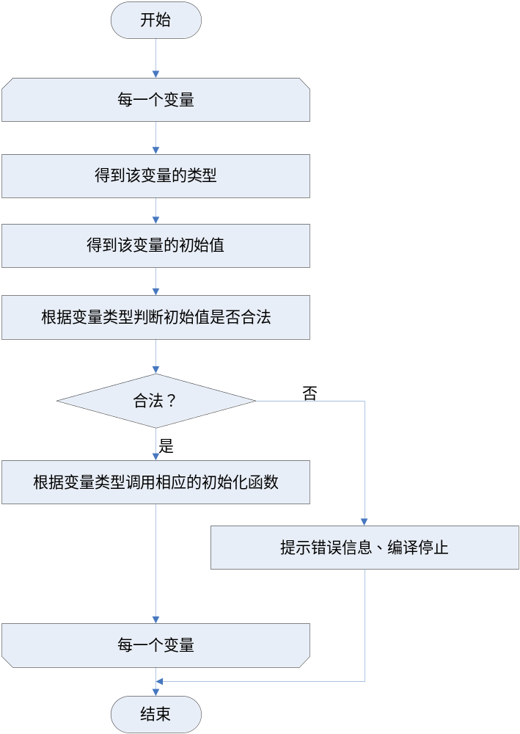
图 5-52 变量初始化异常处理流程

读取.iec文件失败

异常说明
在某次编译\保存之后，整个工程通过编译，关闭整个组态软件，再打开组态软件，直接编译或下装，读取.iec文件失败。

处理方式
对于此种情况的异常，重新全编译。
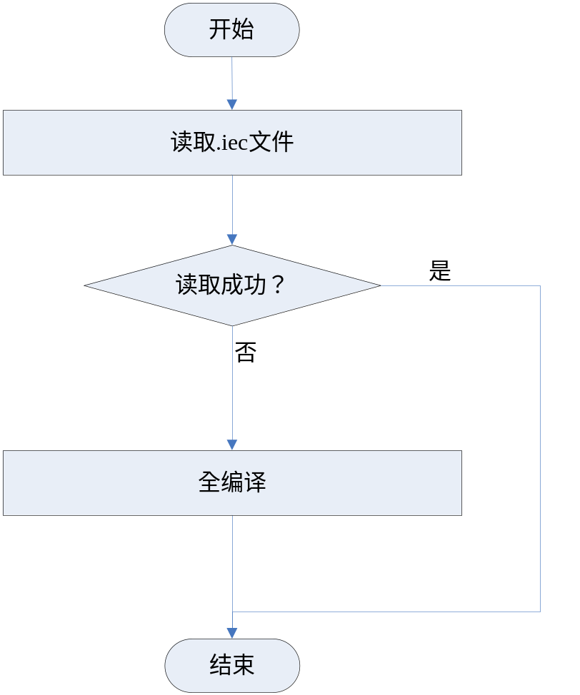
图 5-53 读取.iec文件失败异常处理

读取.tmp文件失败

异常说明
在某次编译\保存之后，整个工程通过编译，关闭整个组态软件，再打开组态软件，直接编译或下装，读取.tmp文件失败。

处理方式
对于此种情况的异常，提示文件不存在，需要提供.tmp文件，如果不能提供文件且工程下装过，那么继续编译的话，不能再做到无扰下装。
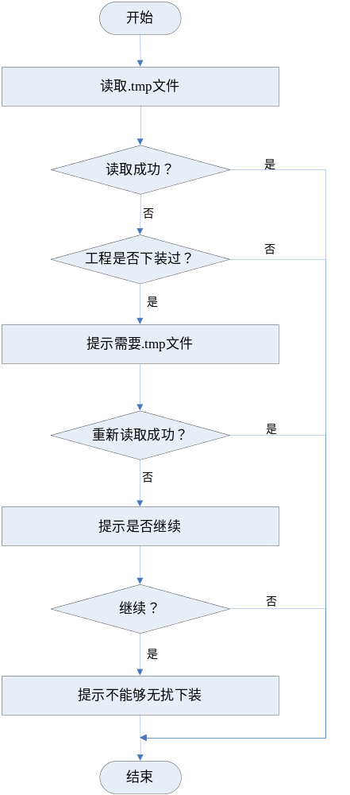
图 5-54 读取.tmp文件失败处理流程

附录

需求对照表
石化版DCS-IEC组态软件的编译模块是整个软件的后台部分没有对应的需求编号，对照表为空。
表 6-1需求对照表
序号 | 需求编号 | 需求概要 | 设计跟踪 |  | 备注
序号 | 需求编号 | 需求概要 | 概要设计 | 详细设计 | 备注

